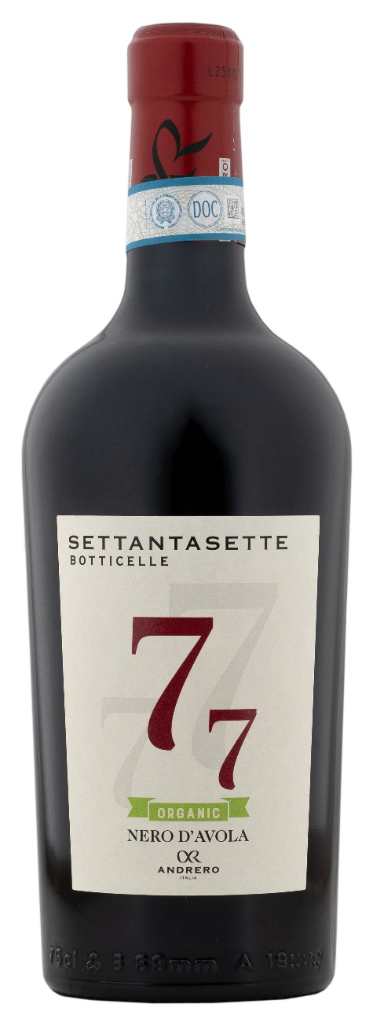
NERO D’AVOLA DOP BIO – 77 BOTTICELLE

Vitigno: Nero d’Avola 100%
Alc. Vol.%: 14,5
Annata: 2025
Zuccheri residui g/l: 5,0
Acidità tot. g/l: 6,2
Regione: Sicilia
Zona di produzione: Vigneti nell’area di Fauma / Realmonte (Agrigento)
Capacità: 750ml

CARATTERISTICHE

Vinificazione: In serbatoi di acciaio a temperatura controllata
Affinamento: Almeno 10 mesi in acciaio/rovere
Resa per ettaro: 9000kg
Colore: Rosso intenso con riflessi violacei
Bouquet: Intensi sentori di frutti e spezie, con note di vaniglia ed eucalipto
Sapore: Gusto corposo e profondo ma fruttato al tempo stesso

ABBINAMENTI GASTRONOMICI

Si abbina piatti saporiti come carne alla griglia, arrosti, selvaggina e formaggi maturi.
Temperatura di servizio 16-18 °C
DATI TECNICI / PALLETTIZZAZIONE

Formato da 750ml:
Codice articolo V01011A
GTIN-13 bottiglia 8017868000327
GTIN-13 cartone 8017868000280
Tipo chiusura sughero
Cartoni da 6 bottiglie
Misura pallet 80x120cm
Cartoni/fila 17
Cartoni/pallet 102
Kg/cartone 8,4
Kg/pallet 884

Contiene solfiti
OGM Free
Revisione 01. 21.04.2026

